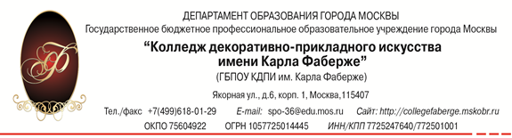

Дневник производственной практики ПП.03.
профессионального модуля ПМ.03.

КОНТРОЛЬ ЗА ИЗГОТОВЛЕНИЕМ ИЗДЕЛИЙ В ПРОИЗВОДСТВЕ В ЧАСТИ СООТВЕТСТВИЯ ИХ АВТОРСКОМУ ОБРАЗЦУ
по специальности

54.02.01. ДИЗАЙН (по отраслям) Графический

2020
№ | Дата | Тема | Перечень выполненных  работ | Оценка  руководителя | подпись
1. | 6.04. | Оформление портфолио | Выбор введения для портфолио.
2. | 6.04. | Оформление портфолио | Оформление титульного листа портфолио
3. | 6.04. | Маркетинговые исследования | Определение сегмента рынка
4. | 7.04. | Управление качеством проекта | Оформление паспорта проекта
5. | 7.04. | Техническое  задание проекта | Оформление брифа для дипломного проекта
6. | 8.04. | Расчет стоимости проекта | Оформление прайс-листов стоимости услуг
7. | 9.04. | Оформление документации по СМК | Оформление актов-сдачи дизайн-проекта.
8. | 9.04. | Оформление документации по СМК | Оформление актов-приемки дизайн-проекта.
9. | 10.04. | Оформление документации по СМК | Оформление претензий
10. | 10.04. | Оформление документации по СМК | Оформление контрольной карты Исикавы
Подпись обучающегося ______________________
Подпись руководителя практики ____________________________

